# 周报模版

本周重点事项

1. 内容：确定前后端使用语言及其框架，确定产品的大体需求分析。
2. 要求： 要求有开发技术的相关知识和银行业务的相关流程。

项目详情

* 【项目一】湖南三湘银行
  + 重要进展：确定前后端开发语言和框架，前端使用js和jQuery语言并采用Vue框架，后端采用Java语言并使用SpringBoot框架。完成用户需求和产品的大致需求分析，确定存款产品的相关属性和购买流程
  + 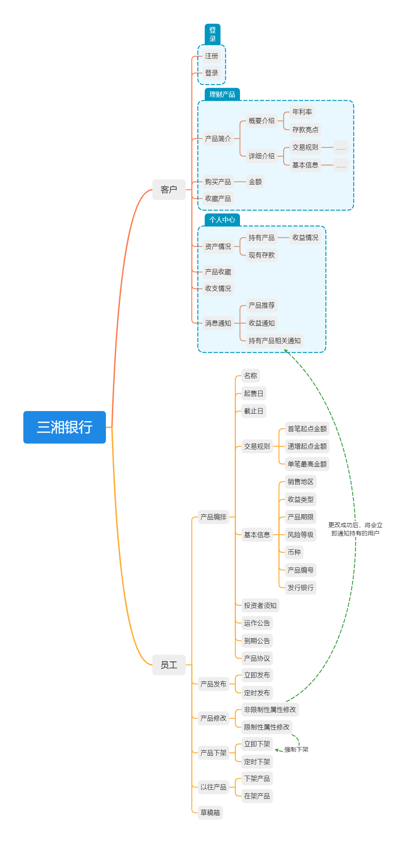
  + 问题&风险点：尚未完成更为细致的需求分析和存款产品的购买流程

团队建设&技术分享

1. 对外分享/交流：王月华、刘成豪、梁玮文、俞婷婷、李奕乐于2022年1月21号进行线上电话会议进行确定开发语言和框架，需求分析大致内容
2. 心得体会：了解存款产品的相关购买流程以及面向的用户群体